|  |  |  |  |
| --- | --- | --- | --- |
| **Adı:** |  | **…………………. Ortaokulu** |  |
| **Soyadı:** |  | **………………. Eğitim Öğretim Yılı** | Tarih: ……/……/ 202.. |
| **Sınıfı:** |  | **PEYGAMBERİMİZİN HAYATI** | Aldığı Not |
| **No:** |  | **8. Sınıf 1.Dönem 2. Yazılı / Sınav Soruları** |  |

1. Cahiliye devrinde zulmü engellemek amacıyla kurulan, Peygamberimizin de katıldığı cemiyetin adı nedir?

A) Hılfu’l-Fudul      B) Daru’l-Erkam

C)Meleke-i Arş D) Daru’n-Nedve

Hicret gecesi Peygamberimizin yatağında yatan ve ölüme meydan okuyan sahabi kimdir?

A) Muazb.Cebel

B) Hz. Ali

C) Musab b. Umeyr

D)Hz. Zeyd

Hicret sırasında Efendimizin gizlendiği mağara hangisidir?

A) Sevr          B) Akabe C)Nuhayle              D) Hira

Esirlerin okuma yazma öğretimi karşılığında serbest bırakıldığı savaş hangisidir?

A)Hudeybiye  B)Uhud        C)Hendek      D)Bedir

Müslümanlarla Mekke müşrikleri arasında yapılan ve Müslümanların zaferi ile sonuçlanan ilk büyük savaş hangisidir?

A)Henek         B)Uhud   C)Bedir       D)Müreysiye

Peygamberimiz aşağıdaki kabilelerden hangisine mensuptur?

A) Kureyş kabilesinin Ümeyyeoğulları kolundandır.

B) Kureyş kabilesinin Haşimoğulları kolundandır.

C) Kureyş kabilesinin Zühreoğulları kolundandır.

D) Kureyş kabilesinin Halimoğulları kolundandır.

Aşağıdaki cümlelerden hangisi yanlıştır?

A) Hz. Peygamber 25 yaşında iken evlendi.

B) Hz. Peygamber’e ilk vahiy Sevr dağındaki Hira mağarasında geldi

C) İlk vahiy geldiğinde Hz. Peygamber 40 yaşında idi.

D) Hz. Peygamber Kâbe hakemliği yaptığında 35 yaşında idi.

Peygamberimizin soyu aşağıda ismi verilen hangi çocuğundan devam etmiştir?

A) Kasım B) Abdullah C) Zeynep D) Fatma

Hz. Muhammed müşriklerin baskısı yüzünden, tebliğ görevini daha rahat yapabilmek amacıyla aşağıdakilerden hangisinin evini karargâh olarak kullanmıştır?

A) Erkam B) Nedve C)EbûTalib’in D) Ebu Bekir

1. Hz. Peygamber (s.a.v.) Pazara çıktığı bir gün çarşıda bir buğday satıcısına rastladı. Mübarek elini yığına daldırıp çıkarınca parmakları ıslandı. Adama,“Ey satıcı nedir bu?” diye sordu. Adam: “Ey Allah'ın Resulü! Yağmur ıslattı.” deyince şöyle buyurdu: “Yaş olanları üste getirip herkesin görmesini sağlayamaz mıydın? Kim bizi aldatırsa o bizden değildir.” Buyurdu. **Yukarıdaki olay peygamberin güzel ahlakından hangisine örnektir?**

A) Adalete verdiği önem B) Dürüstlüğe verdiği önem

C) Vefaya verdiği önem D) İstişareye verdiği önem

Peygamberliğin 10. Yılına niçin “Hüzün Yılı” denmiştir?

A) Müslümanlara ambargo kararının alınması.

B) Taif’te Hz. Peygamber’in taşlanması.

C) Hz. Hatice ve EbûTalib’in vefat etmesi.

D) Uhud savaşını müşriklerin kazanması.

İslam’ı farklı şehirlere yaymak ve müşriklerin baskısı altındaki Müslümanlara destek bulmak amacıyla Peygamberimiz (as) Mekke dışında gittiği ilk yer hangisidir?

A) Yesrib B) Taif C) Habeşistan D) Medine

1. “Peygamberimizin Hicret yolculuğunda yol arkadaşı ……… idi. Peygamberimiz yola çıkmadan üzerindeki emanetleri …………’ye teslim etti. Hicret esnasında……………dağındaki mağaraya saklandılar. Yolculuk esnasında kılavuz olarak tutulan kişi……idi.”

Yukarıdaki boş yerlere sırasıyla aşağıdakilerden hangisi gelmelidir?

A) Hz.Ebû Bekir–Hz.Osman – Hira – Abdullah bin Mesud

B) Hz. Ebû Bekir – Hz.Ali – Sevr – Abdullah bin Zübeyr

C) Hz.Ebû Bekir – Hz.Ali – Sevr – Abdullah bin Uraykıd

D) Hz. Ebû Bekir – Hz.Osman – Hira – Abdullah bin Uraykıd

Peygamber Efendimizin (sav) bizzat katılmayıp bir sahabenin komutasında gönderdiği birliklere ne denir?

A) Seriyye B) Gazve C) Sefer D) Cihad

1. Mescid-i Nebi yapıldığında sadece ibadet için kullanılmamış, aynı zamanda pek çok sosyal işlevi de yerine getirmiştir**. Aşağıdakilerden hangisi bu işlevlerden biri değildir?**

A) Eğitim görülen bir okul

B) Davaların görüldüğü bir mahkeme

C) Öksüz ve yetimlerin kaldığı yer

D) Hılfu’l-Fudul’un karar alma merkezi

Aşağıdakilerden hangisi, Sevgili Peygamberimizin Medine’de Müslümanlara ait bir Pazar yeri kurmasının sebeplerinden biri değildir?

A) Müslümanların ekonomik bağımsızlığını temin etmek

B) İslam dininin ticari hükümlerini göstermek

C) Müslümanların kısa yoldan zengin olmalarını sağlamak

D) Pazarda alışverişin adap ve kurallarını belirlemek

Mescid-i Nebevi’nin avlusunda fakir Müslümanların kaldığı ve eğitim gördüğü mekâna ne ad verilir?

A) Beytu’l-hikme

B) Suffe

C) Daru’l-Maarif

D)Daru’l-Erkam

Aşağıdaki seçeneklerden hangisi Peygamber Efendimizin (s.a.v.) vahyi yaşayarak anlatmasına örnektir?

A) İbadetlerin yapılışını göstererek öğretmesi

B) Acıktığında yemek yemesi, susayınca su içmesi

C) Vahyi eksiksiz bir şekilde insanlığa ulaştırması

D) Geçimini sağlamak için ticaret yapması

Aşağıdaki seçeneklerden hangisi Peygamberimizin (s.a.v.) tavsiye ettiği davranışlardandır?

A) Dünyayı sadece ibadetle geçirmek

B) Dünya ve ahiret dengesini sağlamak

C) Dünyayı sevmemek

D) Ahireti kazanmak için uğraşmamak

Aşağıdakilerden hangisi hicreti hazırlayan sebeplerden değildir?

A) Mekkeli müşriklerin Müslümanlara yaptıkları zulümlerin dayanılmaz olması

B) Medineli Müslümanların Akabe biatlarında Peygamberimizi koruyacaklarına söz vermeleri

C) Peygamberimizin Taifte davetinin kabul edilmemesi

D) Allah’ın hicrete izin vermesi

**Mekke’den Medineye göç eden Müslümanlara kucak açan, onlara yardımcı olan Medineli Müslümanlara ne ad verilir?**

A) Muhacir

B) Suffe

C) Ensar

D)Muhsin

**Efendimiz ilk Cuma namazını nerede kıldırmıştır?**  
A) Ranuna Vadisi      B)  Kuba Mescidi

C) Seleme Mescidi   D) Mescid-i Nebevi

Peygamberlerin Allah’tan aldıkları vahyi, emir ve yasakları insanlara bildirme görevine ne ad verilir?

A) Şefaat

B) Hitabet

C) Tebliğ

D)Fetanet

1. “Ey Muhammed! Rabbinin yoluna hikmet ve güzel öğütle çağır ve onlarla en güzel şekilde mücadele et…” (Nahl suresi, 125. ayet)

Bu ayette aşağıdakilerden hangisi vurgulanmaktadır?

A) Tebliğin nasıl yapılması gerektiği

B) Tüm vahiylerin amacının ne olduğu

C) Hz. Peygamber’in niçin örnek alınacağı

D) Allah’ın hangi toplumlara elçi gönderdiği

1. I. “Namazlara ve orta namaza devam edin…” (Bakara,238)

II. “… çünkü namaz Mü’minlere belirli vakitlere bağlı olarak farz kılınmıştır.” (Nisa, 103)

Yukarıda belirtilen namazla ilgili ayetlerde namazın vakitleri açık olarak ifade edilmemiş olmasına rağmen bugün bizler ayetlerde belirtilen namaz vakitlerinin hangilerinin olduğu hususunda bir tereddüt yaşamıyoruz. Bu gibi durumların açıklığa kavuşmasında aşağıdakilerden hangisi etkili olmuştur.

1. Ayetlerde açıklık olmasa da her Müslüman kendi

anladığı tarzda uygulayabilir.

1. Bu gibi durumlarda Peygamberimizin açıklamaları ve uygulamaları rehberimiz olmuştur.
2. Bu gibi ayetler hükmünü yitirmiştir.

D) Dinimiz kolaylaştırıcıdır, içinde bulunduğumuz durumda hangi uygulama kolay ise o uygulanır

|  |
| --- |
| Başarılar Dilerim 😊 |
| Din Kültürü ve Ahlak Bilgisi Öğretmeni |
| …………………………………………….. |

**TÜM SINAVLAR İÇİN TIKLAYINIZ**

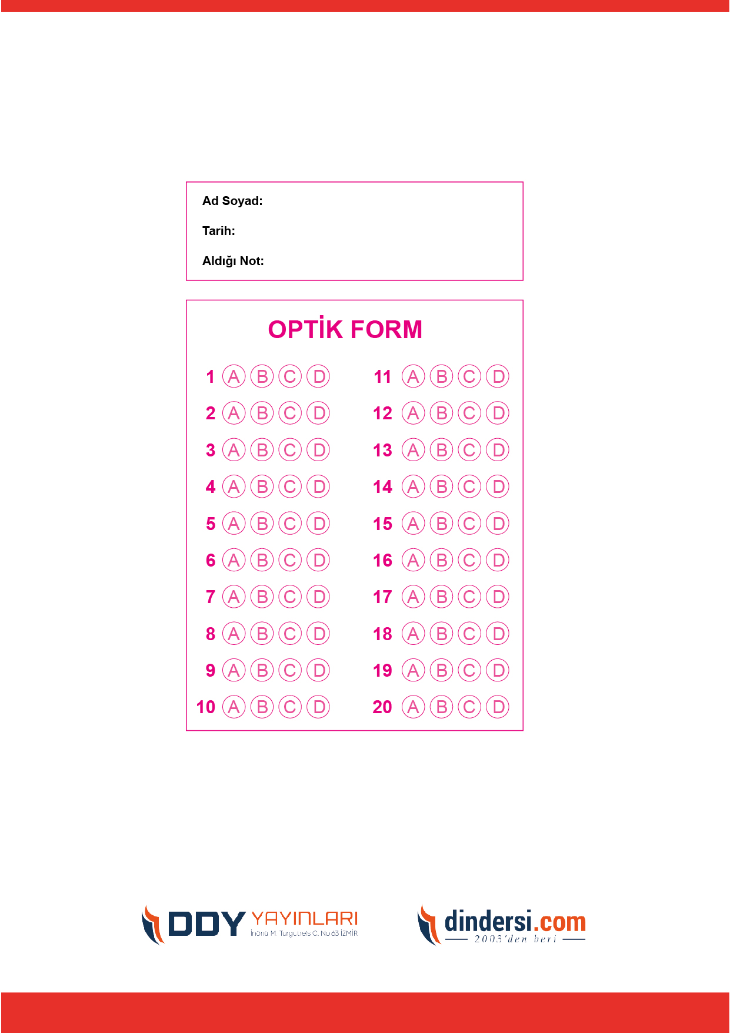



**8. SINIF SINAV VE CEVAP ANAHTARI İÇİN TIKLAYINIZ**

.

